SAU BA THẬP NIÊN

HƯƠNG VĨNH

Vào trung tuần tháng bảy năm 2004, tôi đã thực hiện một chuyến viếng thăm Việt-Nam – hay nói đúng hơn là một cuộc HÀNH HƯƠNG TRỞ VỀ ĐẤT MẸ – sau gần ba thập niên sinh sống trong một đất nước tạm dung. Tôi mong “tìm lại hình ảnh những con chim Việt, xác tín về căn tính nguồn gốc của mình để có hùng khí theo Mẹ Tiên chim Âu bay về núi” (linh mục Trần Cao Tường).
Trứng Rồng lại nở ra rồng,
liu điu lại nở ra dòng liu điu.
Trứng Rồng lại nở ra rồng,
chim Tiên lại đẻ ra dòng chim tiên.
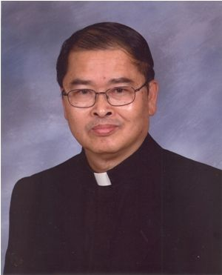
(Cố linh mục Trần Cao Tường 15/8/1946 – 21/11/2010, người chủ trương trang mạng Dũng Lạc)

I.- THÀNH PHỐ SAIGON
Khi máy bay bắt đầu đi vào không phận Việt-Nam, nhìn qua khung cửa sổ, miền Nam nước Việt thân yêu bắt đầu xuất hiện một cách lờ mờ, tôi liên tưởng tới đoạn văn sau đây trong sách “Tiếng Thì Thầm Và Lời Đáp Trả (TTTVLĐT)” của Eileen Cady (Bản Dịch, trang 349):
“Người ta cho tôi thấy Trái Đất giống như một bàn cờ, có những ô vuông to lớn vẽ màu đen và trắng. Bởi vì trời mưa nên thuốc vẽ màu đen chảy qua màu trắng, và tất cả trở thành một màu xám dơ bẩn. Rồi một cơn mưa to hơn nữa đổ xuống, và tất cả lại biến thành một màu trắng tinh truyền.
Tôi nghe có tiếng nói: Con hãy có niềm tin! Hãy đứng vững và biết rằng Trái Đât và tất cả những gì nó mang trên mình đang qua một quá trình tẩy rửa. Mọi sự đều rất, rất tốt, bởi tất cả đều thông qua theo kế hoạch của Cha. Con hãy an toàn sống trong bình an.”
Phải chăng đó là tiến trình thanh tẩy mà quê hương Việt-Nam chúng ta đã và đang trải qua.
PHI TRƯỜNG TÂN SƠN NHẤT
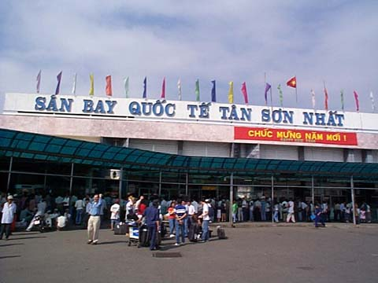
Trong những chuyến phi hành từ trước tới nay của tôi thì đây là chuyến bay lâu nhất, nếu tính luôn thời gian chuyển đổi máy bay mấy tiếng đồng hồ ở Manila, cũng mất khoảng hai mươi giờ.
Khi máy bay bắt đầu đáp xuống phi trường Tân Sơn Nhất, điều ngạc nhiên trước tiên đối với tôi là không thấy cảnh tượng máy bay nối đuôi nhau lên xuống như những phi trường quốc tế khác. Cảnh vắng lặng của phi trường Tân Sơn Nhất tương ứng với quang cảnh êm ả hiền hòa của những đồng ruộng bao quanh vùng đó.
TRUNG TÂM THÀNH PHỐ SAIGON

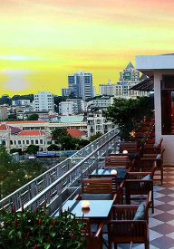
(Thành Phố Saigon)
Từ phi trường về trung tâm thành phố Saigon, những con đường quen thuộc mà ba mươi năm trước đây tôi đã qua lại nhiều lần, nay hoàn toàn đổi mới: mặt đường được nới rộng ra, nhà cửa xây cất thêm hay tân trang một cách thiếu trật tự, không theo một mô hình nào. Thêm vào đó hầu hết các con đường đều được đổi tên nên rất khó nhận diện.
Ngoài ra cảnh tượng trăm ngàn xe gắn máy chen chúc nhau chạy ngược chạy xuôi như mắc cửi – theo lối nói của giới taxi ở đây là “mạnh ai nấy chạy”, chỉ khi nào đụng nhau, công an mới lại làm biên bản mà thôi!
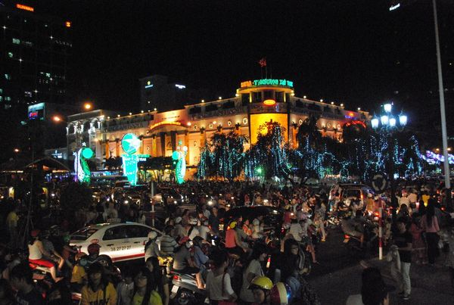
(Cảnh người và xe cộ tấp nập về đêm ở Saigon)
Saigon cũng như vài thành phố lớn mà tôi có dịp thăm viếng về sau, như Sa-Đéc, Vũng Tàu, Nha-Trang…trông có vẻ sầm uất, nhưng những vùng ngoại ô bao quanh các thành phố đó thì vẫn nghèo nàn, cuộc sống người dân quá lam lũ.
Ngay ở Saigon, ngoài những con đường chính mà xe cộ qua lại tấp nập, người buôn kẻ bán nhộn nhịp thì trong những đường hẻm bày ra cảnh tượng buôn thúng bán bưng của những người dân quê kéo lên thành thị kiếm sống. Họ là những người thật lam lũ, rất đáng thương.
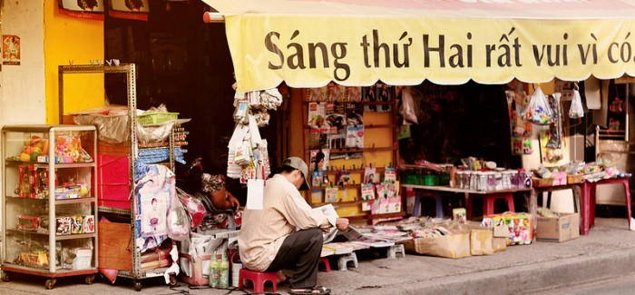
(Một hẻm ở Saigon)
XÃ HỘI ĐẦY MÂU THUẪN
Nói chung, xã hội Việt-Nam hiện nay là một xã hội đầy MÂU THUẪN về mọi phương diện. Đành rằng xã hội nào cũng chất chứa nhiều mâu thuẫn, nhưng xã hội Việt-Nam mang nhiều nét đậm đà hơn.
Ngoài một thiểu số giàu có do thời cuộc chính trị hoặc buôn bán kinh doanh phát đạt…hiện đang nảy sinh một giai cấp tiểu tư sản mới mà ước vọng của họ là làm sao con em được học những trường nổi tiếng, theo những lớp dạy tư, để trau dồi kiến thức và sinh ngữ, nhất là Anh văn… mong rằng rồi đây dành dụm được một số tiền khá lớn, cho con cái xuất ngoại du học.
Bên cạnh những giai cấp trên thì đại đa số dân chúng suốt ngày đầu tắt mặt tối để kiếm sống mà không đủ sống. Đứng trước tương lai mù mịt, sự tiết kiệm chẳng mang lại hứa hẹn nào nên chút “tiền còm” sót lại sau một ngày chạy ngược chạy xuôi tần tảo đều được nướng hết vào những quán nhậu, những quán cà-phê…mọc lên như nấm suốt hai bên lề đường.
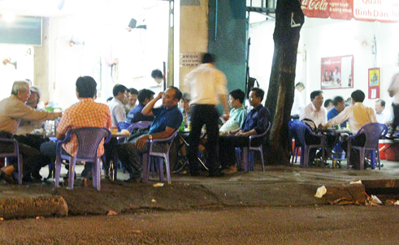
(Một quán nhậu ở ven đường Saigon)
Những người túi tiền đầy ắp thì ăn uống tại những quán xá sang trọng đắt tiền. Nói chung, mọi người đều đua nhau hưởng thụ tùy theo túi tiền của mình. Xem ra một xã hội mà đại đa số dân chúng không để ý tới ngày mai, chỉ lo hưởng thụ cho giây phút hiện tại, thay vì tiết kiệm để đầu tư hay kinh doanh.
Trong khi đại đa số dân chúng da dẻ sạm nắng vì cuộc sống lam lũ thì một thiểu số “anh thư khuê các” không bao giờ ra đường trong ngày để giữ nước da trắng trẻo nõn nà. Khi cần xê dịch vì nhu cầu bơi lội, tập thể thao, hoặc những dịch vụ khác… họ được đưa đón bởi những xe hơi đắt tiền từ nhà đến điểm hẹn hay ngược lại.
Muốn chiêm ngưỡng dung nhan những anh thư khuê các đó, phải đợi về đêm khi họ hẹn hò nhau trong các tiệm ăn sang trọng, hay trong những phòng trà ca nhạc như “M và tôi”, “Queen Bee”, “Trung Tâm Lan Anh”, Phòng Trà ATB v.v.…Lúc đó những nàng tiên giáng trần sẽ múa những vũ khúc “Nghê Thường” của thời đại rất ngoạn mục.
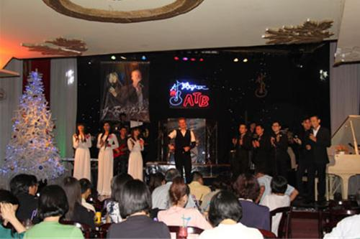
(Phòng trà ATB)
Một đặc điểm chung rất ấn tượng là hầu hết người dân trong nước không còn sử dụng những từ ngữ “cám ơn” hay “xin lỗi” rất thông dụng trước 1975. Khi nhận quà tặng bằng hiện kim hay hiện vật của bà con hay bạn bè thân quen từ ngoại quốc về thăm, họ chỉ biết nhận mà không hề nói lên hai tiếng “cám ơn”, mặc dù họ là những người trí thức đi nữa. Đi đường, nếu có ai vấp phải mình, họ chỉ biết nhìn mà không hề mở miệng nói hai tiếng “xin lỗi”. Những người sống ở ngoại quốc lâu năm rất ngạc nhiên về thái độ đó.
THỰC TRẠNG XÃ HỘI VIỆT-NAM
Đó là bức tranh xã hội Việt-Nam hiện nay mà tôi đã chứng kiến. Bài thơ “Vì Bên Con Còn…” của Myrtle Householder ghi chép trong sách “Lời Kinh Đẹp Nhất Thiên Niên Kỷ” (LKĐNTNK, trang 25) đã gói ghém trọn vẹn tâm tình của tôi trong thời gian thăm viếng đó:
“Lạy Chúa,
Con được no nê mà vẫn thiếu ăn,
vì bên con còn người đói lả.
Con uống nước mát mà họng vẫn khô ran,
vì bên con còn có người đang khát.
Con vui cười mà nước mắt tuôn rơi,
vì bên con còn có người phiền muộn.
Con sáng mắt mà vẫn ở trong bóng đêm,
vì bên con còn có người mù tối.
Con mặc áo đẹp mà vẫn rách tả tơi,
vì bên con còn có người trần trụi.
Con nằm trong nệm êm mà vẫn thao thức,
vì bên con còn bao người thiếu thốn.

II.- TIỀN LÀ TIÊN LÀ PHẬT
Cướp giựt trên hè phố
Đối với giới trẻ – nam cũng như nữ – khi màn đêm buông xuống là lúc các cô cậu đua nhau xe gắn máy trên các đường phố rồi hẹn hò nhau tại những quán kem hay quán cà-phê nằm trên vỉa hè các đường phố dọc theo bờ sông Saigon.
Vào một đêm trời nóng nực, tôi tản bộ dọc theo Bến Chương Dương, rồi ghé một quán nước bên lề đường thưởng thức một ly kem lạnh. Trong khi đang nhìn dòng xe gắn máy chạy ngược chạy xuôi như thác lũ, bỗng trên vỉa hè bốn năm tiểu thư – có lẽ là Việt kiều – vì chưa quen với sinh hoạt ở đây, cô nào cô nấy vẫn thản nhiên đeo xách tay trên vai. Nhanh như chớp một chiếc honda từ ngoài đường lao vào để giựt xách tay của một cô, nhưng chẳng may đụng phải một cậu bé đang đứng đón khách ăn kem. Cậu té xuống mặt đường, gãy tay, nằm sóng soải, còn chiếc honda kia vụt chạy mất, nhanh như tên bắn.
Một hoài niệm bên sông Saigon
Nhìn cảnh tượng đó tôi bỗng nhớ lại một vụ cướp giựt to lớn khác, đã được mô tả lại trong một bài báo năm xưa, liên quan đến bến sông Saigon. Vào khoảng năm 1965, ông Nguyễn Cao Kỳ làm chủ tịch Ủy Ban Hành Pháp Trung Ương. Trong chiến dịch diệt trừ gian thương, tướng Kỳ đã kết án tử hình tỉ phú Tạ Vinh vì tội đầu cơ tích trữ sắt thép.
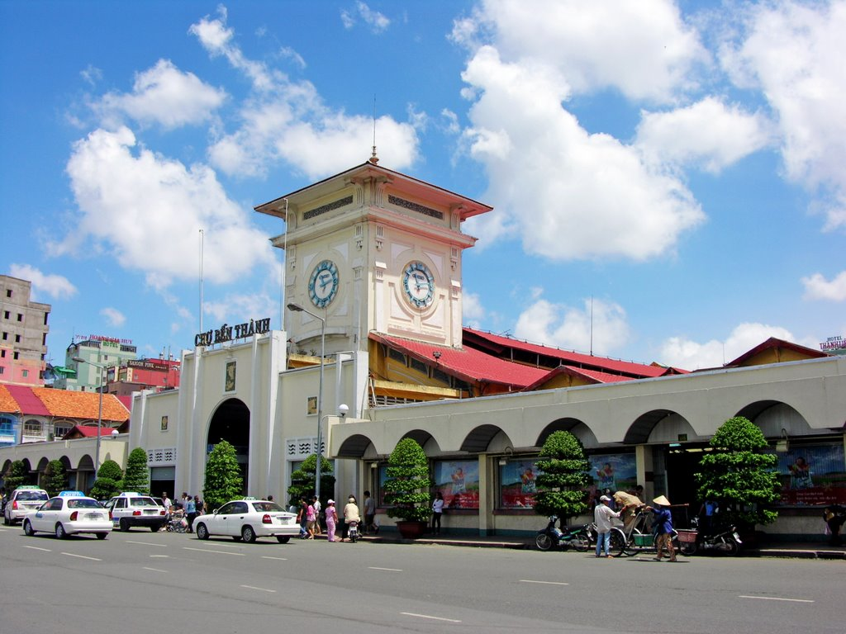
(Chợ Bến Thành)
Trước ngày ra pháp trường ở chợ Bến Thành, một phóng viên báo chí được vào trong tù phỏng vấn và tử tội Tạ Vinh đã thổ lộ tâm tình như sau: “Từ trước tới nay, tôi cứ tưởng đồng tiền là trên hết. Đêm ngày tôi chỉ lo buôn bán để kiếm thật nhiều tiền. Bây giờ tôi mới biết đồng tiền là vô nghĩa.”
Đáp câu hỏi về ước mơ gì trong lúc nầy, Tạ Vinh trả lời: “Ước mơ gì đây? Tôi chỉ có một mơ ước nho nhỏ là được mặc một bộ đồ bà ba trắng, tản bộ dọc bờ sông Saigon, rồi cùng với bạn bè vào một quán nhậu gần đó, ngồi đấu láo, nói những chuyện trên trời dưới biển. Mong trong túi có vài chục bạc, mua một ít thịt pha lấu về nhà ăn với vợ con…” Đó là ước mơ của một tỉ phú Việt-Nam vào thời điểm 1965, khi phải đối diện với tử thần.
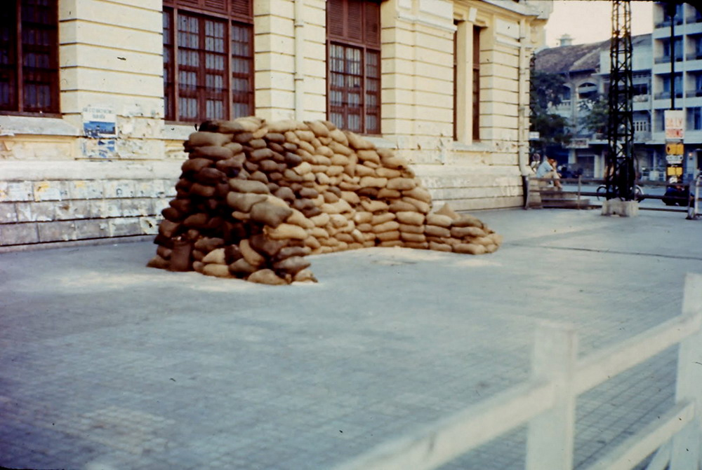
(Pháp trường cát ở chợ Bến Thành 1965)
Chính khi Tạ Vinh mất tất cả thì ông lại được tất cả vì ông đã được linh mục Phùng Văn Mạnh – cha sở giáo xứ Gia-Định lúc bấy giờ – dạy giáo lý và ban bí tích Thánh Tẩy. Khi ra pháp trường để phải gục ngã trước họng súng, Tạ Vịnh tâm sự với linh mục Phùng Văn Mạnh là ông đã bị kết án oan ức. Linh mục Mạnh cho biết là trước đây hai mươi thế kỷ đã có một người cũng bị kết án tử hình một cách oan uổng, đó là Chúa Giêsu Kitô. Do đó Tạ Vịnh đã bằng lòng chấp nhận số phận.
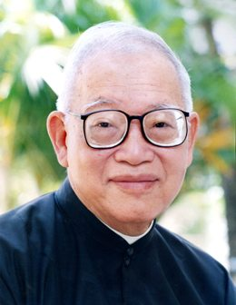
(Linh mục Antôn PHÙNG QUANG MẠNH 1922 – 2004)
Đức nghèo khó của linh mục
Vào Chúa nhật tuần lễ đầu tiên ở Saigon, tôi đã tham dự Thánh lễ lúc 9 giờ sáng tại nhà thờ Đức Mẹ Hằng Cứu Giúp ở đường Kỳ Đồng. Đó là Thánh lê Tạ Ơn của một tân linh mục dòng Chúa Cứu Thế nhưng hoạt động mục vụ tại quê nhà là giáo phận Vinh. Vị linh mục thuyết giảng hôm đó đã phác họa những khó khăn mà các linh mục phải đương đầu: Đó là “khi theo Chúa Giêsu thì các linh mục đã đoan hứa sẽ bỏ tât cả, nhưng trong đời sống linh mục thì lại được tất cả và còn được nhiều hơn.”
Cha cho biết mỗi kỳ cấm phòng chung tại Dòng Chúa Cứu Thế, đã có những linh mục đấm ngực, khóc lóc và sám hối với tất cả cộng đoàn anh em vì đã lỗi đức khó nghèo.
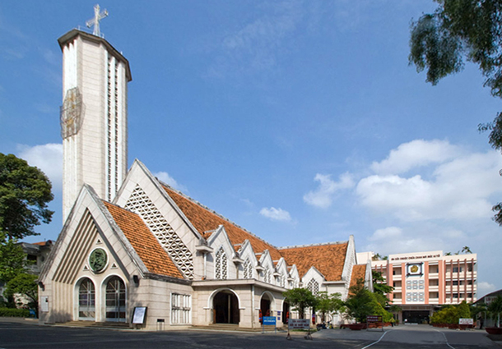
(Nhà thờ Dòng Chúa Cứu Thế Việt Nam – Tu viện Sài Gòn)
Để kết thúc bài giảng, linh mục đó đã trích dẫn bài thơ “Xin dùng con theo ý Chúa” của linh mục Nguyễn Công Đoan, dòng Tên, như là những nét chấm phá cho đời sống mục tử:
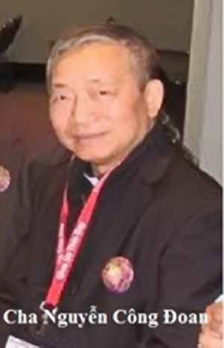

“Lạy Chúa, xin cứ dùng con theo ý Chúa,
làm chân tay cho người què cụt,
làm đôi mắt cho ai đui mù,
làm lỗ tai cho người bị điếc,
làm miệng lưỡi cho người không nói được,
làm tiếng kêu cho người chịu bất công.

Lạy Chúa, xin cứ gởi con ra đồng lúa,
để đem cơm cho người đói đang chờ,
và đem nước cho người họng đang khô,
đem thuốc thang cho người đang đau ốm,
đem áo quần cho người đang trần trụi,
đem mền đắp cho người rét đang run.

Lạy Chúa, xin cứ gởi con ra đường vắng,
thắp đèn soi cho ai bước trong đêm,
đốt lửa ấm cho những ai giá lạnh,
truyền cảm thông cho lữ khách đơn côi,
nâng phẩm giá cho kẻ đời chà đạp,
đem tự do cho những kiếp đọa đày.

Lạy Chúa, xin cứ gởi con vào thôn xóm,
đem an hòa cho những ai bât thuận,
đem thanh bình cho kẻ sống âu lo,
đem ủi an cho người đang sầu khổ,
đem niềm vui cho những ai bất hạnh,
đem vận may cho người gặp rủi ro.

Lạy Chúa, xin cứ dùng con làm tất cả,
cho mọi người được hạnh phúc an vui,
còn phần con, xin gởi hết nơi Ngài,
là Thiên Chúa, là tình yêu, là lẽ sống,
Ngài cho con tất cả niềm hy vọng,
để tin yêu mà vui sống trọn đời.

Như vậy vì đồng tiền mà Tạ Vinh đã trở thành tử tội. Cũng vì đồng tiền mà đã xảy ra những cảnh cướp giựt nhan nhản mỗi ngày mỗi đêm trên các đường phố. Và cũng vì đồng tiền mà một số linh mục đã vấp ngã, lỗi lời Khấn Khó Nghèo, làm hoen ố bộ mặt thật của Chúa Kitô.

III.- SINH HOẠT TÔN GIÁO
Những nơi tôn nghiêm lộng lẫy
Một điểm nổi bật là ở khắp nơi trong nước, nhiều nhà thờ và nhiều ngôi chùa đồ sộ được xây cất hay sơn phết lại màu hồng. Màu nầy chắc chắn phải mang một ý nghĩa nào đó mà trí óc hạn hẹp của tôi không cho phép tôi hiểu biết một cách thấu đáo.
Ngay cả tòa Tỏng Giám Mục Saigon cũng sơn phết màu hồng, với những dãy nhà đồ sộ, nếu những người thân quen không lưu ý thì tôi không thể nào nhận ra. Trước 1975, tòa Tổng Giám Mục Saigon chỉ là một ngôi nhà cổ kính, bé nhỏ, nằm khiêm tốn bên vệ đường, ít ai để ý tới.
Nhìn những ngôi chùa và những thánh đường tân trang đồ sộ, cùng những người đi lễ bái hay tham dự Thánh lễ chật ních vào mỗi dịp lễ, cứ bề ngoài mà xét đoán thì Việt-Nam hiện nay đang có tự do tôn giáo. Nhưng nội tình các tôn giáo như thế nào thì điều đó vượt quá sự hiểu biết hạn hẹp của tôi vì tôi không phải là người trong cuộc, do đó rất khó đưa ra một sự phê phán khách quan vì thiếu những dữ kiện chính xác.
Đứng trước cảnh tượng các nơi tôn nghiêm được tân trang lộng lẫy, các tôn giáo có vẻ đang hồi sinh ở Việt-Nam, tôi dâng lên lời nguyện “Ngôi Thánh Đường Đời Con”, (“La Cathédrale de ma vie” của Charles Singer, trong sách LKĐNTNK, trang 10-12), mong sao mỗi tín hữu lo xây đắp ngôi thánh đường đời mình thật khang trang, đầm ấm:
“Lạy Chúa,
Cuộc đời con là một ngôi Thánh Đường,
từ tro bụi bao năm trường xây đắp,
con tự hào với tất cả niềm tin,
bằng đôi tay, bằng mối tình nghệ sĩ,
để vươn lên thật cao quý tôn nghiêm.

Con cố gắng, con miệt mài tìm kiếm,
từ khắp nơi, tận góc biển chân trời,
trên quê hương những loại đá tuyệt vời,
con làm việc không một lời than vãn:
Xẻ, đục, cưa và chạm trổ say mê,
tay xây xát, con không hề bỏ cuộc,
búa đẻo hư, con một mực kiên trì.
con mải mê làm cho đến khi ẩn hiện,
những phù điêu cảnh thánh điện, thiên thần,
đang tấu nhạc thật hòa vang tôn kính,
nét vui tươi và thanh tĩnh cuộc đời.
…
Lạy Chúa,
Ngôi Thánh Đường của đời con,
không thể xong trong một sớm một chiều,
nhưng vun đắp trải qua nhiều năm tháng,
cùng với nhiều biến dạng của thời gian.

Có thể,
Con sẽ vui mừng hay than van khóc lóc,
thậm chí,
đổ máu đào khi học biết thương đau.

Thế nhưng,
con mãi vững tin vào sức mạnh,
chẳng phải từ nơi con để vượt thắng giòng đời,
mà tâm nguyện: chỉ nơi Ngài, Lạy Chúa,
ngôi Thánh Đường con sẽ tựa trung kiên,
để trụ vững giữa đảo điên nhân thế,
để hiên ngang đứng giữa bể dâu đời.

Lạy Chúa, con chỉ là người thợ cả,
chính Ngài, con không quá lời đâu:
là Thiên Chúa, là Khởi Đầu, là Chung Cuộc,
chính Ngài, Nhà Kiến Trúc của đời con.”

Nếp sống đạo của giáo dân
Nhìn chung, cách hành đạo của đại đa số giáo dân vẫn theo khuôn khổ như trước 1975. Mỗi sáng sớm tôi đi tham dự Thánh lễ lúc năm giờ sáng ở Dòng Đa-Minh, đường Lê Văn Sỹ mà trước kia thường gọi là nhà thờ Ba Chuông. Điều tôi rất ưa thích ở đây là trước khi Thánh lễ được cử hành, giáo dân cùng đọc kinh Nhật Tụng ban sáng với các linh mục tu sĩ. Điều đó mang lại nhiều đổi mới, giúp giáo dân có nhiều chất liệu suy tư mỗi ngày cho đời sống nội tâm.
Tại những nhà thờ khác, giáo dân thường đọc những kinh nguyện quen thuộc, khiến đâm ra nhàm chán, lo ra, không còn để ý đến ý nghĩa các lời kinh, như tiên tri Esai đã quở trách: “Dân nầy thờ Ta bằng môi miếng, nhưng lòng trí chúng nó rất xa cách Ta.”
Bí tích hoà giải
Vào một buổi chiều thứ bảy, tôi tham dự Thánh lễ tại nhà thờ thuộc một cộng đoàn tu trì khá lớn ở gần trung tâm thành phố Saigon. Trước Thánh lễ nửa giờ, hai hàng giáo dân đứng nối đuôi nhau một cách rất nghiêm trang tại nhà mặc áo lễ của các cha để chờ đợi xưng tội. Hai linh mục trọng tuổi ngồi trong hai tòa giải tội. Lúc đó một linh mục trọng tuổi khác đang đứng chờ để thay phiên giải tội. Ngoài ra một vị linh mục trẻ tuổi hơn đang chậm rãi đi vào, đợi tới lượt vào ngồi tòa giải tội.
Tôi rất cảm phục các giáo hữu – gồm các cụ già chống gậy và những thanh thiếu niên – nam cũng như nữ – vẫn xếp hàng yên lặng đứng chờ, gần nửa giờ đồng hồ, khoanh tay âm thầm thống hối để tới phiên mình được xưng tội. Sự kiên nhẫn của giáo dân Việt-Nam đã đạt tới một kỷ lục khá cao, khó tìm thấy ở bất cứ nơi nào trên thế giới.
Thuyết giảng
Trong Thánh lễ tiếp theo, một linh mục cũng khá trọng tuổi thuyết giảng về Thánh An-Phong, vì nhằm ngày lễ Thánh Quan Thầy của cộng đoàn tu trì đó. Xen kẻ vào bài giảng, ngài còn trình bày thêm về Thánh Mẫu Học. Bài giảng tuy khó hiểu, chỉ chấm dứt sau nửa giờ đồng hồ, nhưng giáo dân vẫn yên lặng ngồi khoanh tay lắng nghe. Một gương kiên nhẫn khác của giáo dân Việt Nam!
Dâng cúng nhà thờ
Ở ba bốn nhà thờ mà tôi đã tham dắự Thánh lễ các ngày Chúa nhật hay chiều thứ bảy, một đặc điểm chung là lúc dâng cúng, rất ít người bỏ tiền vào giỏ – không chỉ những người ở trong nước mà cả những Việt kiều nữa. Theo tôi, đó là một sự thiếu sót trong bổn phận của giáo dân đối với nhà thờ. Vì vậy các họ đạo ở Việt-Nam hay tổ chức những cuộc quyên tiền tại gia cho những công việc trùng tu nhà thờ, hay những chương trình trọng đại khác.

IV.- SỐNG ĐỜI KHÓ NGHÈO
Đáp lại tiếng gọi Tin Mừng
Trong lúc đại đa số giới trẻ ở đây đang tận dụng mọi phương cách để kiếm thật nhiều tiền ngõ hầu đáp ứng nhu cầu vật chất, trong bối cảnh một xã hội đang đổi mới thì một thiểu số rất nhỏ những thanh thiếu niên nam nữ đã đáp lại tiếng gọi của Tin Mừng để sống đời phục vụ tha nhân.
Điều làm tôi cảm động là mỗi sáng sớm, một nhóm các em dự tu – có lẽ thuộc Nữ Tử Bác Ái hay một tu hội nào khác – nghiêm trang đi tham dự Thánh lễ ở nhà thờ Dòng Đa-Minh – và có lẽ ở những nhà thờ khác nữa. Các em ăn mặc đơn sơ: áo trắng quần xanh, nghiêm trang trong mỗi bước đi, đắm hồn trong sự suy tư chiêm niệm.
Nếp sống khó nghèo thật sự
Lần đầu tiên tới thăm linh mục Augustinô Nguyễn Viết Chung – trước kia là một bác sĩ Phật giáo – tại Tu Hội Truyền Giáo Thánh Vinh Sơn ở đường Nguyễn Kiệm, tôi được cha dẫn đi xem một số phòng ốc, nhờ đó tôi mới hiểu được phần nào nếp sống khó nghèo của các tu sĩ trong bối cảnh hiện tại.
Phòng cha Chung chỉ vỏn vẹn một chiếc giường gỗ với một chiếc chiếu trải lên đó. Bên cạnh tủ sách là một chiếc ghế và một cái bàn nhỏ. Có cái quạt máy treo tường nhưng không thấy hoạt động! Với khí hậu oi bức mùa hè ở Saigon, tôi không hiểu làm sao cha có thể chịu đựng được “cái nóng nung người, nóng nóng ghê!”
Cha dẫn tôi đi xem phòng ngũ các thầy. Năm sáu thầy nằm ngũ trong một phòng nhỏ: chỉ có hai giường gỗ, ngoài ra là mấy chiếc chiếu xếp lại, để trên sàn nhà. Thầy nào cảm thấy nằm trên sàn nhà không được thì mới nằm trên giường.
Khi quan sát cảnh tượng đó, tôi tự nhủ: đành rằng có một số linh mục tu sĩ sống trong nhung lụa, ngủ trong nệm ấm chăn êm với máy điều hòa không khí… không thiếu những linh mục tu sĩ có nếp sống thanh bần theo gương Thầy Chí Thánh: “Con chim có tổ, con chồn có hang, Con Người không nơi gối đầu!”
Tôi nhớ lại “Lời Nguyện Không Thể Thiếu” của đông đảo linh mục cũng như nam nữ tu sĩ đang sống đời chứng nhân một cách hùng hồn (sách LKĐNTNK, trang 7-9), để cầu xin Chúa cho những tôi trung của Ngài luôn trung thành với những gì đã đoan hứa:
“…
Lay Chúa, chỉ mình Chúa,
Ngài mới trao tặng niềm tin,
nhưng con lại có thể làm nên
chứng tá sống động cho Chúa hôm nay.

Lạy Chúa, chỉ mình Chúa,
Ngài mới gởi đến niềm hy vọng,
nhưng con lại có thể giúp anh em con
tìm lại nguồn cậy trông.

Lạy Chúa chỉ mình Chúa,
Ngài mới đốt lên ngọn Lửa Mến,
nhưng con lại có thể giúp anh em con
học biết yêu thương.

Lạy Chúa, chỉ mình Chúa,
Ngài mới tác tạo hòa bình,
nhưng con lại có thể ra đi gieo cấy
tình đoàn kết hợp nhất anh em.

Lạy Chúa, chỉ mình Chúa,
Ngài mới là Đấng ban sức mạnh Thánh Linh,
nhưng con lại có thể nâng đỡ
một tâm hồn anh em đang thất vọng.

Lạy Chúa, chỉ mình Chúa,
Ngài mới thật sự là đường,
nhưng con lại có thể chỉ đường
cho anh em con bước đi.

Lạy Chúa, chỉ mình Chúa,
Ngài mới là ánh sáng,
nhưng con lại có thể
làm cho ánh mắt anh em con
thêm ngời sáng long lanh.

Lạy Chúa, chỉ mình Chúa,
Ngài mới là sự sống vĩnh cửu,
nhưng con lại có thể đem đến
cho anh em con niềm vui sống.

Lạy Chúa, chỉ mình Chúa,
Ngài mới thực hiện được những điều nan giải,
nhưng con lại có thể làm được
cái khả dĩ làm được trong tầm tay.

Lạy Chúa, chỉ mình Chúa,
tự Ngài đã thực sự viên mãn,
nhưng Ngài lại ưa thích cho con
được cộng tác trong công việc của Ngài,
và Ngài lại ưa thích nương nhờ nơi con
để cứu độ mọi người.”

Nhà Dưỡng Lão Tình Thương Bình Thạnh
Vào một trưa Chúa nhật, tôi đã tham dự Thánh lễ do cha Chung cử hành cho các cụ bà ở Nhà Dưỡng Lão Tình Thương Bình Thạnh. Nhà Dưỡng Lão nầy nằm khuất trong một thôn xóm hẻo lánh, bên cạnh dòng sông Sài Gòn với những hàng dừa nước hoang dại. Trước Nhà Dưỡng Lão là một dãy mộ bia của những nữ tu đã ra đi từ lâu, sau một thời gian dài tận hiến cuộc đời phục vụ người nghèo. Nhà Dưỡng Lão gồm mấy dãy nhà nghèo nàn xơ xác, tương xứng với những cụ bà cũng rất nghèo hèn, xem chừng bị bỏ rơi, không được người nhà quan tâm.
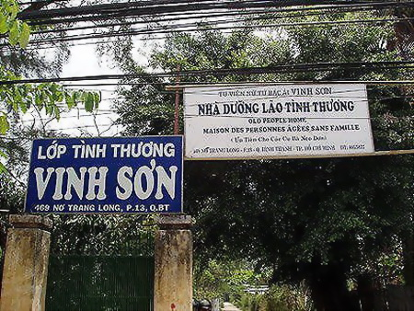
(Cổng chính vào nhà dưỡng lão)

Nhà này nuôi dưỡng 37 cụ bà. Bà cụ già nhất được 94 tuổi. Đa số các cụ bà trên 70 tuổi. Có 14 cụ bà bị bệnh nặng, đại tiểu tiện tại chỗ, cần chăm sóc tích cực. Nhà có 4 phòng: hai phòng dành cho các cụ bệnh nặng và hai phòng dành cho các cụ đi lại được. Các nữ tu phải mướn thêm hai người giúp việc, lương tháng khoảng năm hay sáu trăm ngàn đồng Việt-Nam, chưa tới ba bốn chục Mỹ Kim. Chính các em dự tu và các chị khấn tạm đã tích cực giúp đỡ các cụ bà.
Khi tôi vừa tới nơi là lúc cha Chung đang chia sẻ bài Phúc Âm Chúa nhật. Những lời nói chân thành đơn sơ của cha phản ảnh một tâm hồn say mê Lời Chúa và sống Lời Chúa.
Khi Thánh lễ chấm dứt, cha Chung dẫn tôi đi thăm Nhà Dưỡng Lão. Hầu hết những cụ bà đều đau yếu, phân nhiều ngồi xe lăn, hay xê dịch phải có người giúp đỡ. Một ít cụ nằm suốt ngày trên giường. Các cụ nằm trên những chiếc giường sắt nghèo nàn, nhưng sạch sẽ vì được các chị nữ tu và các em dự tu chăm sóc chu đáo về mặt vệ sinh. Nhưng có cụ vì nằm lâu ngày trên giường nên lưng bị thâm đen.
Lúc đó một cụ già yếu vì nhu cầu phải nằm xuống giường, nhưng không thể tự lực được. Một nhóm năm sáu em dự tu vội vàng xúm lại, vui vẻ bồng đỡ: em thì choàng lưng, em khác đỡ vai còn em khác nữa thì quàng chân…chẳng khác nào những cháu chắt trong nhà đỡ đần các bà ngoại, bà nội chưa hẳn được như vậy. Có lẽ vì thế mà các cụ hay nở nụ cười trên môi, tuy phải đau đớn về thể xác và đau khổ trong tâm hồn.
Chứng kiến cảnh tượng đó, tôi tự hỏi có gì hấp dẫn nơi các cụ bà, nghèo hèn xơ xác, da thịt nhăn nheo, đen điu xấu xí… nếu không phải vì tiếng gọi của Tình Yêu Thiên Chúa. Trong lúc các tầng lớp thiếu nữ thuộc lứa tuổi các em đều ra sức tìm kiếm những nếp sống mang lại phúc lợi cho chính bản thân họ, còn các em đã tự nguyện quên mình cho những người bị bỏ rơi. Các em đã dâng hiến đời mình cho Chúa để theo đuổi lý tưởng quên mình vì tha nhân:
“Chỉ mong Ngài lấy đi
mong chẳng còn gì thuộc về con,
mong chẳng còn gì là của con,
để con được trắng tay,
con chỉ còn Ngài để giữ lấy,
con được chọn Chúa mãi là của con.

Chỉ mong Ngài xóa đi,
mong chẳng còn gì để chiếm hữu,
mong chẳng còn gì ràng buộc con,
để con được ngước lên,
con tìm được Ngài là chân lý,
con được cùng Chúa đồng hành luôn.

Chỉ mong Ngài cất đi,
mong chẳng còn gì để nắm giữ,
mong chẳng còn gì mà tự tôn,
để con chỉ biết yêu,
yêu một mình Ngài trọn đời con,
con nhìn nhận Chúa chính Nguồn Tình Yêu.”
(“Mong Chẳng Còn Gì” của Tagore, trong sách LKĐNTNK, do Lê Quang dịch, trang 20)

V.- LINH MỤC NGUYỄN VIẾT CHUNG
Một bác sĩ Phật giáo trở thành linh mục
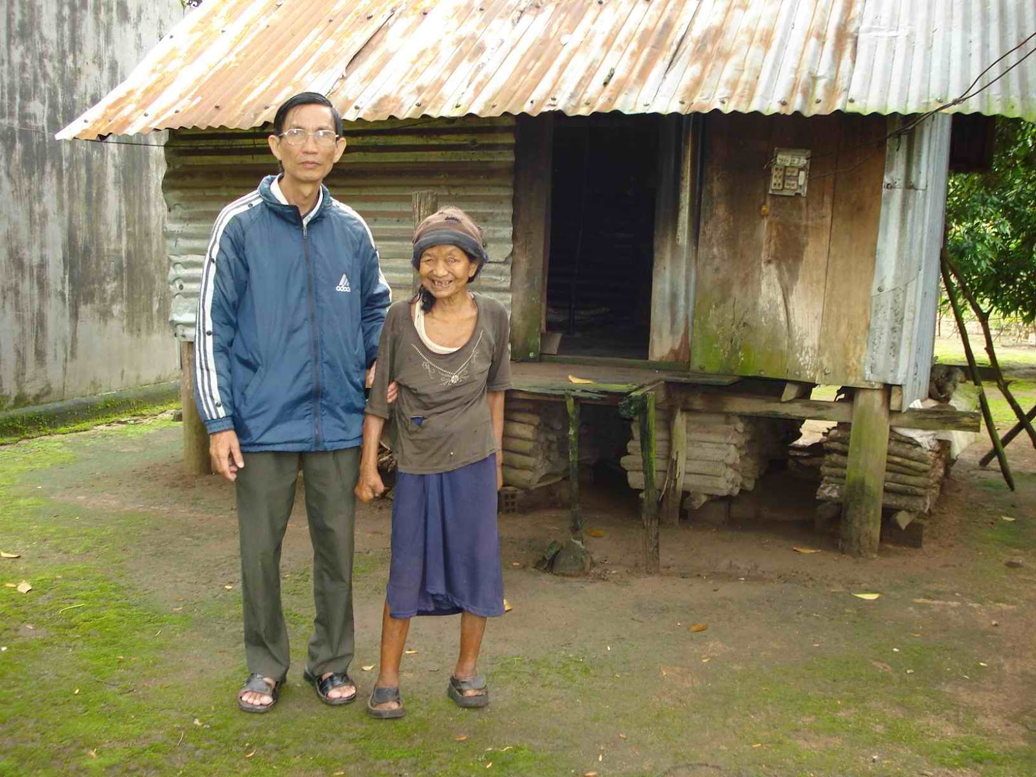
(Linh mục Augustinô Nguyễn Viết Chung hiện đang thi hành mục vụ ở miền Cao Nguyên)
Linh mục Augustinô Nguyễn Viết Chung nguyên là một bác sĩ Phật giáo, chuyên môn về Da Liễu. Khi lên 18 tuổi, nhân đọc một bài báo nói về cái chết của Đức Cha Jean Cassaigne tại trại phong Di-Linh, cậu Chung cảm thấy cuộc sống đó quá tốt đẹp và vô tình Đức Cha Jean Cassaigne đã trở thành thần tượng của cậu. Khi nhắc lại đoạn đời đó, cha Chung cho biết là ngài được ‘rao giảng Tin Mừng bằng đời sống’, chứ không phải bằng lời nói. Từ đó cậu Chung có tâm nguyện học làm bác sĩ để phục vụ bệnh nhân phong như Đức Cha Jean Cassaigne.
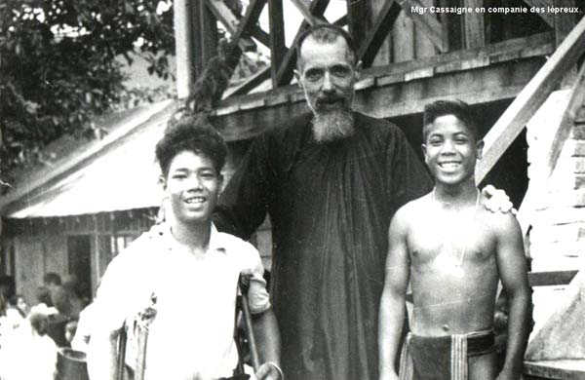
(Đức Cha Jean Cassaigne và hai bệnh nhân phong tại Di Linh)
Khi bắt đầu học năm thứ nhất y khoa, nhân dịp tham dự Thánh lễ khai khóa của linh mục giáo sư bác sĩ Lischenberger, cậu Chung nhận thấy con người khoa học uyên bác của giáo sư Lischenberger đã biến thành một linh mục khả kính, trang nghiêm siêu thoát, chìm đắm trong cõi phúc lạc thần thiêng… Ơn gọi làm linh mục của cha Chung đã chớm nở từ đó.
Khi bác sĩ Chung phục vụ tại trại phong Bến Sắn, Dì Hai Loan thuộc Tu Hội Nữ Tử Bác Ái là Phó Giám Đốc. Dì là người đã phục vụ ở đây gần 17 năm, bất ngờ ngã bệnh ung thư và mất đi sau mấy tháng. Khi Dì hấp hối, bác sĩ Chung đang sửa soạn để đi với bác sĩ Quang, bác sĩ Bích Vân lên trại phong Di-Linh khám mắt cho bệnh nhân. Vì xe chưa tới, bác sĩ Chung tiếc nuối những giây phút cuối cùng còn lại với Dì Hai Loan nên đã trở lại giường bệnh của Dì. Lúc đó Dì Hai Loan mở mắt ra, nhìn bác sĩ với đôi môi mấp máy như muốn nói điều gì. Dì Mười hiểu được, liền nói: “Chung, Dì Hai Loan nói, tại sao chưa đi?”
Khi kể lại kỷ niệm nầy cho tôi, cha Chung đã dùng những ngón tay phải chỉ vào cánh tay trái và cho biết lúc đó cha cảm thấy bị rởn da gà lên. Sau đó, bác sĩ Chung đã về dự tang lễ của Dì Hai Loan và đã quyết định theo đạo. Một năm sau nữa bác sĩ Chung đã vào tu ở Tu Hội Truyền Giáo Thánh Vinh Sơn và sau tám năm, đã nhận lãnh Thánh chức linh mục hơn một năm nay.
Ba vị đã tác động mạnh mẽ trên Ơn Gọi của cha Chung là giám mục Jean Cassaigne, linh mục Lischenberger và Dì Hai Loan. Cả ba cùng có một mẫu số chung – như lời cha Chung – đó là họ đã rao giảng Tin Mừng cho cha bằng cuộc sống chứ không phải bằng lời nói!
Nguyện ước của cha Chung là được phục vụ bệnh nhân phong và bệnh nhân Aids rồi cuối cùng ngã bệnh giữa những bệnh nhân mà cha yêu thương phục vụ, đúng như lời Chúa Kitô đã phán dạy: “Không có Tình Yêu nào cao trọng cho bằng hy sinh mạng sống mình cho kẻ mình yêu!”
Hiện nay linh mục Augustinô Nguyễn Viết Chung đang phục vụ ở Giáo Phận Kontum Cao Nguyên
Địạ chỉ email: Chung Nguyen Viet <augustinchung@gmail.com>
Những trở ngại về phía gia đình
Đáp câu hỏi của tôi là trên hành trình theo Chúa, có những trở ngại lớn lao nào về phía gia đình không? Cha cho biết gia đình của cha là một gia đình nghèo với chín người con. Đời sống gia đình thường xảy ra cảnh “cơm không lành, canh không ngọt”. Điều đó đã ảnh hưởng cha từ thuở thiếu thời nên cha đã có ý định đi tu vì nhận thấy đời sống gia đình không mang lại hạnh phúc.
Khi làm bác sĩ, trong hai năm đầu cha đã hành nghề để có thể trả nợ cho gia đình. Trong những năm kế tiếp, cha đã giúp đỡ những người em ăn học và hiện có một em trai là bác sĩ chuyên môn về phổi. Người em nầy đã thay thế cha phụng dưỡng hai cụ thân sinh.
Khi còn là tu sĩ, chưa được thụ phong linh mục, một ngày kia được tin cụ thân sinh bị bệnh, cha đi xe đạp về thăm. Vừa vào nhà, cụ thân sinh liền quở trách cha là một người “không biết nhục”. Theo lời cụ, các bạn bè của cha đều đi xe hơi, xây nhà lầu hai ba tầng cho bố mẹ ở. Còn cha, cha lại đạp chiếc xe đạp cọc cạch về thăm nhà!
Trước đây khi cha ngõ ý với cụ bà là muốn đi tu thì cụ bà rất vui, vì tưởng cha tu theo Phật giáo. Nhưng khi biết cha sẽ tu theo Công giáo thì cụ bà giữ im lặng.
Sau khi được thụ phong linh mục vài ba hôm, cha về thăm gia đình. Mới bước vào nhà, cụ bà cất tiếng nói: “Mẹ có điều nầy muốn nói với con.” Cha vội kéo ghế mời cụ bà ngồi rồi nói: “Thưa Mẹ, xin Mẹ cứ nói, con xin nghe.” Bấy giờ cụ bà đáp: “Mẹ muốn nói với con điều nầy là đạo Mẹ, Mẹ giữ, đạo con, con giữ.” Cha liền thưa: “Xin Mẹ cứ giữ đạo của Mẹ. Con không bao giờ có ý nghĩ là sẽ khuyên bảo Mẹ theo đạo của con.”
Những thử thách trên hành trình tu trì
Đáp câu hỏi của tôi là trong thời gian đi tu cũng như làm linh mục, có lúc nào cha cảm thấy những thử thách quá lớn và nảy sinh ý định muốn bỏ cuộc? Cha đăm chiêu nhìn tôi một phút rồi chậm rãi trả lời: “Thật ra ở giai đoạn nào trong đời sống tu trì cũng đều có những cám dỗ riêng: từ nhà tập đến khấn tạm rồi khấn trọn đời và làm linh mục. Nhưng nếu tu sĩ biết tuân giữ ba lời khấn là vâng lời, khiết tịnh và khó nghèo, đọc kinh Nhật Tụng, suy gẫm Phúc Âm…thì sẽ vượt qua những cơn cám dỗ.”
Cha Chung còn chia sẻ với tôi đôi điều có tính cách riêng tư nhưng cũng phần nào ray rứt tâm can. Trong giờ phút cảm động đó, tôi đã đưa tâm hồn lên với Chúa, cầu nguyện cho cha Chung và cho tất cả các linh mục cũng như nam nữ tu sĩ, đã trải qua những giây phút cô đơn trong cuộc đời tu trì, bằng lời kinh “Phút Cô Đơn”, của Ludovic Giraud, (sách LKĐNTNK, trang 49-50):
“Lạy Chúa,
Con dâng lên Chúa những giờ phút cô đơn
đôi lần đến với con trong cuộc đời.

Con dâng lên Chúa
lúc con phải làm việc một mình:
trong sự tẻ nhạt của bổn phận nặng nề
mà không có lấy một sự khích lệ đỡ nâng
trong cộng đoàn.

Con dâng lên Chúa
những lúc cô đơn,
mò mẫm đi tìm trong hoài nghi,
khi không còn biết con đường
mình đang theo đuổi sẽ dẫn đến đâu
và trên đó bóng đêm bao trùm.

Con dâng lên Chúa
những giờ phút con phải
đau khổ âm thầm một mình,
dù đang ở giữa những kẻ mà con phải
bày tỏ Chúa cho họ và bị vô ơn hất hủi,
do thờ ơ và thiếu cảm thông.

Con dâng lên Chúa
những giây phút con phải yêu một mình
giây phút thật nặng nề
khi trái tim con khắc khoải,
đi tìm sự tương giao
mà không gặp thấy trong lòng người khác.
Và trong lòng những người con ưa thích
tìm thấy một sự no thỏa mà không nếm cảm được.

Con dâng lên Chúa
những giờ phút con phải đau khổ một mình,
những giây phút Giếtsêmani của bản thân con.
Và chính trong những lúc ấy,
lạy Chúa, con ước ao được nên giống Chúa.

Cũng như Chúa,
con ước muốn và cầu xin
cho chén khổ nầy ra khỏi con,
nhưng xin Chúa cho con sức mạnh
để chế ngự mình
mà vâng theo Thánh ý Cha,
Đấng Chúa yêu ngàn đời,
cả khi Ngài chấp nhận thấy con đau khổ.

Lạy Chúa,
xin đừng theo ý con
nhưng cho ý Cha được thể hiện Amen.”

VI.- TRUNG TÂM MAI-HÒA
Tháp tùng cha Chung
Cao điểm của những ngày về thăm Việt-Nam là việc tôi tháp tùng linh mục Augustinô Nguyễn Viết Chung đi thăm viếng Trung Tâm Mai-Hòa. Cha Chung hiện là một trong ba bác sĩ phục vụ tại Trung Tâm đó do các Nữ Tử Bác Ái Thánh Vinh Sơn đảm trách. Mỗi thứ hai hằng tuần, cha Chung đều lên Mai-Hòa suốt ngày để dâng Thánh lễ và khám bệnh. Hai bác sĩ thiện nguyện khác sẽ khám bịnh cho bịnh nhân vào các ngày thứ tư và thứ bảy.
Hôm đó tôi rời Saigon đi xe honda “ôm” với cha Chung lúc 7 giờ 30 sáng để trực chỉ Củ Chi, với đoạn đường dài trên 45 cây số. Lần đầu tiên tôi đi honda với nón an toàn nặng trĩu trên đầu. Khi honda vừa chạy độ 5 phút, trời mưa lâm râm, cha Chung đưa tôi mặc bộ quần áo mưa màu đen, trông chẳng khác nào hai phi hành gia bất đắc dĩ. Nhưng xe chạy được mười lăm phút, trời tạnh mưa. Một ít lâu sau trời bắt đầu nắng, nhưng cha Chung không hề dừng lại để cởi áo mưa. Sau khi rời quốc lộ, xe còn chạy trên mười cây số nữa mới tới Trung Tâm Mai Hòa.
Hôm đó tôi mặc áo dài tay, quần tây dài, mang giày, để tỏ lòng kính trọng của tôi đối với những chi thể đau khổ của Chúa Kitô. Thường ngày tôi chỉ mặc áo cụt tay, quần đùi, đi dép…để đáp ứng với cái nóng oi bức của trời Saigon.
Sơ lược về Trung Tâm Mai Hoà
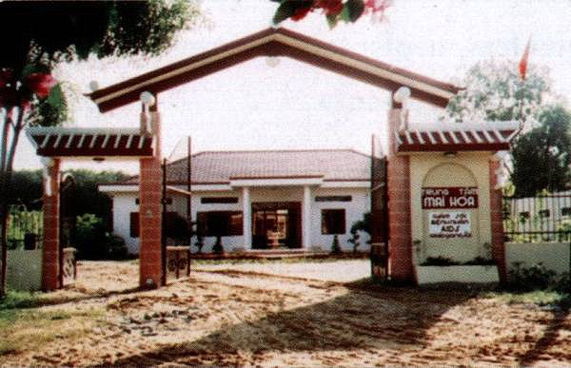
(Trung Tâm Mai Hoà)
Đây là Trung Tâm săn sóc bệnh nhân Aids ở giai đoạn cuối, không nơi nương tựa. Đó là một cơ sở Công giáo đầu tiên được chính thức thành lập để chăm sóc bệnh nhân Aids tại Việt-Nam. Trung Tâm không nhận bệnh nhân đến trực tiếp mà chỉ nhận bệnh nhân chuyển đến từ khoa nhiễm E thuộc Trung Tâm Bệnh Nhiệt Đới, Trung Tâm Lao Phạm Ngọc Thạch và bệnh viện miễn phí An-Bình. Hiện Trung Tâm Mai-Hòa do nữ tu Nguyễn Kim Thoa (Dì Tuệ Linh) đảm trách.
Địa chỉ của Trung Tâm Mai-Hòa:
Ấp Lô 6, Xã An Nhơn Tây, Huyện Củ Chi,
TPHCM.
Điện thoại: (848) 8 926 135
Địa chỉ email: aidsmaihoa@hcmc.netnam.vn
Những em bé mồ côi mắc bệnh AIDS
Khi tới nơi, cha Chung và tôi cởi nón an toàn và bộ quần áo mưa ra. Mồ hôi tôi ướt đẫm như tắm. Nghe tiếng xe honda của cha Chung, mấy em bé năm sáu tuổi chạy ra mừng rỡ la lớn: “Cha ơi! Cha!” chẳng khác nào cảnh tượng mẹ đi chợ về. Ban đầu tôi cứ tưởng đó là những em còn khỏe mạnh mà cha mẹ đã qua đời vì bệnh liệt kháng, không được ai chăm nuôi. Sau đó cha Chung cho biết tất cả các em đều mắc bệnh Aids, và mồ côi cha mẹ, ngoại trừ một em bé gái 4 tuổi còn mẹ.
Cách đây mấy tháng, mẹ của em nầy đã mang em lại để trước cổng chùa, với một miếng giấy ghi mấy chữ vắn tắt: “xin nhà chùa nuôi giúp”. Ngoài ra mẹ em cho biết tên em và em được bốn tuổi. Vị sư trụ trì đã mang em vào chùa nuôi. Sau đó em bị Viêm Phổi, đi khám nghiệm mới biết em nhiễm HIV, đã trở thành bịnh Aids. Nhìn thân thể ôm yếu và nét mặt kém vui của em, tôi đoán biết em đang bị cơn bệnh hoành hành và đang trên đà tiến tới giai đoạn hiểm nguy…
Cảm tưởng đầu tiên của tôi là Trung Tâm Mai-Hòa ngày nay đã được nhiều ân nhân giúp đỡ – nhất là một số tòa đại sứ ngoại quốc – nên nhà cửa khang trang hơn, chứ không còn gây ấn tượng rùng rợn như khi tôi xem cuốn video một năm trước đây.
Tham dự Thánh Lễ với nước mắt chan hoà
Đây là Thánh lễ cảm động nhất mà tôi đã tham dự từ trước tới nay. Thánh Lễ được cử hành đơn giản trong một căn nhà thủy tạ hình bát giác ở giữa vườn, bên dưới là một vũng nước đục ngầu ứ đọng, không buồn chảy, chẳng khác giòng đời với chuỗi ngày dài lê thê của những bệnh nhân ở đây.
Nghe những tiếng thưa đáp của các bệnh nhân trong Thánh lễ – nhất là của các em bé – tôi không thể cầm được nước mắt. Suốt buổi lễ, nước mắt tôi chan hòa, khi thấy các em vẫn hồn nhiên đọc kinh, hát xướng như thường, không chút ý thức về số phận đen tối đang đè nặng trên các em. Lưỡi hái tử thần đang treo lủng lẳng trên đầu các em và sẵn sàng rơi xuống để gặt hái các em trong một ngày rất gần đây mà các em không hề hay biết.
Tôi nhớ lại sau đó, cha Chung đã vào thăm các em trong căn nhà dành riêng cho các em. Các em đã xúm lại ôm chân cha, níu kéo cha và quyến luyến không muốn rời khỏi cha. Có em đã được cha ẳm lên, vuốt ve một cách trìu mến. Tôi cũng nhớ lại lúc xế trưa, các em đã vui đùa cười giỡn trong sân với chị nữ tu phụ trách. Khi thấy các em vui đùa – tâm trạng của tôi lúc bấy giờ cũng giống như cha Đông trước kia – thấy các em cười nhưng tôi lại khóc.
Một bữa ăn đạm bạc
Hôm tôi lên Trung Tâm Mai-Hòa, tôi gặp bốn dì Nữ Tử Bác Ai phục vụ những bệnh nhân liệt kháng ở giai đoạn chót. Dì Tuệ Linh là giám đốc, một Dì trước đây đã phục vụ ở trại phong Di-Linh hơn hai mươi lăm năm, hiện làm y tá, một Dì săn sóc các em bé và một Dì nấu ăn.
Hôm đó tôi thấy thức ăn gồm rau muống luộc, canh khổ qua nhồi thịt và đồ tráng miệng là một miếng dưa hấu đỏ. Thức ăn nầy được dùng chung cho các nữ tu và bệnh nhân. Các bệnh nhân chia làm ba nhóm ăn cơm chung với nhau, đó là nhóm các trẻ em, những người bị lao phổi và những người nhiễm các bịnh khác.
Sau khi chia sẻ với tôi nhiều điều, cha Chung đã dẫn tôi sang phòng ăn Trung Tâm và dùng bữa ăn trưa. Tôi khâm phục tài nấu nướng của chị nữ tu phụ trách nhà bếp. Những món ăn rất ngon và đậm đà, hợp khẩu vị. Khi ăn trưa xong, đã hơn hai giờ rưỡi và cha Chung đã mất buổi nghỉ trưa.
Sau mấy tiếng đồng hồ được cha Chung chia sẻ tâm tình, tôi cầu xin Chúa cho tôi được học hỏi đôi điều qua gương sống chứng nhân của cha, của các linh mục và nam nữ tu sĩ khác, qua bài thơ “Xin Cho Con Sức Mạnh” của R. Tagore do Đỗ Khánh Hoan dịch (Sách LKĐNTNK, trang 39):
“Lạy Thiên Chúa,
đây lời con cầu nguyện:
Xin tận diệt, tận diệt trong tim con
mọi biển lận tầm thường.

Xin cho con sức mạnh thản nhiên
để gánh chịu mọi buồn vui.

Xin cho con sức mạnh hiên ngang
để đem tình yêu gánh vác việc đời.

Xin cho con sức mạnh ngoan cường
để chẳng bao giờ khinh rẻ người nghèo khó,
hay cúi đầu khuất phục
trước ngạo mạn, quyền uy.

Xin cho con sức mạnh dẻo dai
để nâng tâm hồn vươn lên
khỏi ti tiện hằng ngày.

Và cho con sức mạnh tràn trề
để dâng mình theo ý Ngài luôn.”

VII.- TRUNG TÂM THIÊN PHƯỚC
Cơ sở nuôi dưỡng trẻ em khuyết tật
Sau đó cha Chung dẫn tôi sang Cơ Sở Nuôi Trẻ Khuyết Tật Thiên Phước ở bên cạnh. Cơ Sở nầy do một cộng đoàn nữ tu khác đảm trách.
Trong khi cha Chung lên lầu dâng Thánh lễ cho các nữ tu, tôi ngồi ở dưới lầu, nơi có vài chục em dưới năm tuổi, nằm, ngồi hay bò hoặc đong đưa trong các chiếc ghế xích đu. Có em bò lại gần tôi, lấy tay sờ vào chân tôi, rồi nhoẻn miệng cười. Trông các em thật dễ thương và tội nghiệp. Khi nhìn các em, lòng tôi se thắt!
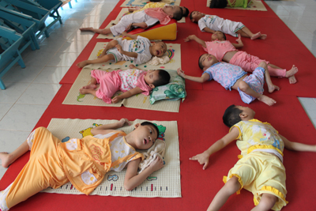
(Các em khuyết tật ở Trung Tâm Thiên Phước)
Qua việc thăm viếng hai cơ sở nầy – Trung Tâm Mai-Hòa và Trung Tâm Thiên Phước – tôi cầu xin Chúa cho tôi được mở mắt ra để thấy Chúa trong mọi cảnh huống của cuộc đời:
“Lạy Chúa Giêsu,
Xin cho con thấy Chúa thật lớn lao,
để đối với con, mọi sự khác trở thành bé nhỏ.

Xin cho con thấy Chúa thật bao la,
để cả mặt đất cũng chưa vừa cho con sống.

Xin cho con thấy Chúa thật thẳm sâu,
để con đón nhận nỗi khổ đau sâu thẳm nhất.

Lạy Chúa Giêsu,
Xin làm cho con thật mạnh mẽ,
để không nỗi thất vọng nào
còn chạm được tới con.

Xin làm cho con thật đầy ắp,
để ngay cả một ước muốn nhỏ,
cũng không còn có chỗ trong con.

Xin làm cho con thật lặng lẽ,
để con chỉ còn loan báo Chúa mà thôi

Xin Chúa ngự trong con thật sống động,
để không phải là con,
mà chính Ngài đang sống.
(“Xin Cho Con Thấy” trích từ Rabouni đăng trong sách LKĐNTNK trang 93)

Những nắm tro tàn
Sau đó cha Chung và tôi trở lại Trung Tâm Mai Hòa. Trong một giờ đồng hồ, cha Chung hoàn tất những hồ sơ bệnh lý, còn tôi đi dạo quanh vườn. Những bông hoa cỏ dại mọc đó đây ở Trung Tâm Mai-Hòa gợi lên cho tôi sự hoang dại của kiếp sống, cũng như số kiếp của những bệnh nhân ở đây.
“Lời Kinh Của Người Đau Khổ” (Paradoxes of Prayers) trong sách LKĐNTNK (trang 70-71) đã gói ghém trọn vẹn tâm tình của tôi trong giờ phút suy tư đó:
“Lạy Chúa,
Con cầu xin ơn mạnh mẽ
để thành đạt trong cuộc đời,
Chúa lại làm cho con ra yếu ớt
để biêt vâng lời khiêm hạ…

Con cầu xin có sức khỏe
để mong thực hiện những công trình lớn lao,
Chúa lại cho con chịu tàn tật
để chỉ làm những việc nhỏ tốt lành…

Con cầu xin được giàu sang
để sống sung sướng thoải mái,
Chúa lại cho con nghèo nàn
để học biết thế nào là khôn ngoan…

Con cầu xin được có uy quyền
để mọi người phải kính nể ca ngợi,
Chúa lại cho con sự thấp hèn
để con biết con cần Chúa…

Con xin gì cũng chẳng được theo ý muốn.
Nhưng những điều con đáng phải mơ ước,
mà con không hề biết thốt lên lời cầu xin,
thì Chúa lại đã ban cho con
thật dư đầy từ lâu…

Lạy Chúa,
hóa ra, con lại là người hơn hết trên đời nầy,
bởi con đã nhận được ơn Chúa vô vàn…”

Trong lúc chờ đợi cha Chung, tôi ngồi đắm mình trong suy tư như thế trên một ghế đá do một ngôi chùa trao tặng – trong cả chục chiếc ghế như thế được nhiều ân nhân khác trao tặng Trung Tâm.
Sau khi hoàn tất hồ sơ bệnh lý, cha Chung dân tôi đi thăm nhà quàng của Trung Tâm, mà phía ngoài một bức tường được dựng lên, có ngăn nhiều ô nhỏ để giữ tro tàn những bệnh nhân đã vĩnh viễn ra đi, nhưng không có thân nhân thừa nhận. Những tro tàn đó được chứa đựng trong những cái quách nhỏ với một tấm hình gắn lên bên ngoài.
Trong số gần trăm cái quách đó, tôi để ý đến mấy em rất trẻ, khoảng đôi mươi – trai cũng như gái – mới từ giã cuộc đời gần đây thôi. Trông hình các em rất xinh! Lòng tôi quặng đau. Nếu không vì tai họa của bệnh Aids thì đời các em đẹp biết bao!
Trong khi tôi đang miên man nghĩ ngợi, bỗng nhìn xuống đám cỏ xanh trên mặt đất, phô bày đó đây mấy “bông hoa mười giờ”. Câu hát kết thúc bài ca Hoa Mười Giờ “em thương phận con gái như hoa mười giờ nở chỉ đẹp giây phút ban đầu!” khiến tâm hồn tôi càng thêm não nuột tái tê. “Phút ban đầu” của các em quá vắn vỏi và đầy đau thương! Thật đúng là “Nửa chừng xuân thoắt gãy cành thiên hương.” (Đoạn Trường Tân Thanh).
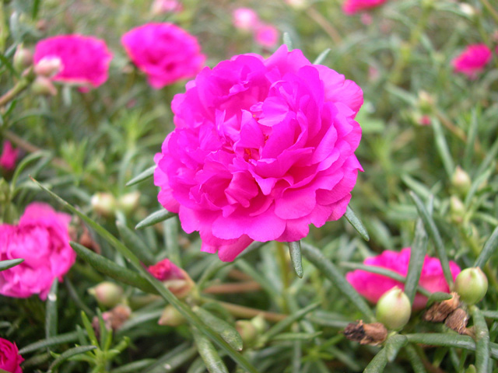
(Hoa mười giờ)
Cha Chung chỉ vào hình một cô gái khoảng ba mươi tuổi. Cha cho biết là chị được chồng chuộc ra khỏi một động mãi dâm ở Kampuchia. Nhưng về sau chị bị Aids và đồng thời cũng phát hiện ra ông chồng bị lây luôn. Những thảm cảnh như thế nầy không bút mực nào có thể diễn tả được.
Trên đường về
Trong khi cha Chung và tôi sửa soạn ra về thì một em thiếu niên bệnh nặng đang hấp hối. Ba của em và bà nội vào thăm viếng em lần cuối. Lâu lâu vì không thể chịu đựng được cảnh đau lòng nầy, người cha ra ngoài, châm điếu thuốc lá, đứng nhìn trời mây mà ứa nước mắt.
Lúc đó cha Chung đi ngang qua và buột miệng nói với tôi là trong tình huống nầy, cha cũng không thể làm gì hơn được. Câu nói của cha Chung cho tôi thấy sự bất lực của con người khi phải đối diện với tử thần. Xét về một phương diện nào đó, cái chết trong trường hợp nầy là con đường giải thoát duy nhất cho những người chẳng may mắc phải tai họa nầy.
Sau khi chạy honda ra khỏi Củ Chi để vào xa lộ trở về Saigon, cha Chung quay lại hỏi tôi có buồn ngủ không. Thật tình tôi không buồn ngủ mà chỉ lo cho cha Chung đã mất giấc nghỉ ban trưa và bây giờ phải cố tỉnh thức để lái honda trên 45 cây số nữa.
Lời nguyện của chị Véronique
Lúc bấy giờ nền trời âm u, mây đen vần vũ, nhưng may mắn là không đổ mưa. Nhìn những đám ruộng “nửa vàng nửa xanh” hai bên vệ đường, tôi liên tưởng đến cảnh chết chóc đang xảy ra tại Trung Tâm Mai-Hòa. Các bệnh nhân cho biết: chỉ trong tuần lễ trước đây, hung thần Aids đã cướp đi bảy sinh mạng và trong tuần nầy cũng phải một hai mạng người nữa.
Khi tâm tư tôi bị dằn vặt bởi những ưu tư liên quan đến những cái chết quá đau thương cũng như đoạn chót cuộc đời đầy đau khổ của những bệnh nhân ở Trung Tâm Mai Hòa, tôi bỗng đưa tâm hồn lên để quyện lòng mình với chị Véronique qua “LỜI NGUYỆN” của chị được ghi lại trên tạp chí Prier, xuất bản năm 1979 (sách LKĐNTNK, trang 13-16):
Chị Véronique là một người Pháp, tính đến năm 1979, được 58 tuổi, với 55 năm bị mắc bệnh phong Hansen, 20 năm bị mù lòa, nhưng chị vẫn làm việc trong một xí nghiệp sản xuất đồ dùng của người bệnh phong Hansen tại nước Cameroun, châu Phi.
“Lạy Chúa,
Chúa đã đến và đã xin con tất cả,
và con, con cũng đã hiến dâng cho Chúa tất cả.
Xưa kia, con ưa thích đọc sách,
và Chúa đã muốn mượn đôi mắt của con.
Ngày trước, con thích chạy nhảy trong những khu rừng thưa,
và Chúa đã mượn đôi chân của con.
Mỗi độ xuân về,
con tung tăng hái lượm những cánh hoa tuơi,
và Chúa lại xin con đôi tay.
Bởi con là một phụ nữ,
con ưa nhìn suối tóc óng ả của con,
thế mà giờ đây,
đầu con hầu như chẳng còn sợi tóc nào,
cũng chẳng còn đâu,
những ngón tay hồng xinh xắn nữa,
chỉ còn lại một vài que củi khô queo nham nhúa.

Chúa ơi, Chúa hãy nhìn xem:
Cái thân thể diễm kiều của con đã bị hủy hoại đến độ nào.
Thế nhưng, con không hề muốn nổi loạn,
con lại muốn dâng lên Chúa lời tạ ơn.

Vâng, lạy Chúa,
muôn đời con sẽ xin thưa hai chữ tạ ơn,
bởi vì, nếu đêm nay,
Chúa truyền cho con phải ra đi vĩnh biệt cõi thế,
con cũng sẽ chẳng tiếc hận gì.

Đời con đã được quá ư đầy tràn diệu kỳ tột độ:
Đó là con đã được sống
đắm mình trong Tình Yêu,
đã được Chúa lấp đầy
chan chứa bằng Tình Yêu,
vượt quá cả những gì tim con hằng mong ước.
Ôi lạy Chúa là Cha của con.
Cha đã đối xử quá tốt với bé gái Véronique của Cha.

Và chiều nay, ôi Tình Yêu của con,
con xin dâng lời nguyện thiết tha,
cho tất cả mọi người phong cùi trên mặt đất,
xin Cha thương một cách đặc biệt,
cả đến những người bị bệnh “cùi tâm hồn”
đang đè bẹp hủy hoại,
con yêu thương đặc biệt những con người bất hạnh ấy.

Và chiều nay, trong âm thầm,
con xin tận hiến đời con cho họ,
bởi vì họ cũng là những người anh chị em con.

Ôi lạy Cha, Tình yêu của con,
con xin dâng Cha
căn bệnh phong cùi thân xác của con,
để cho những người thân yêu kia
đừng bao giờ biết đến nữa
cái đắng cay, cái lạnh lẽo kinh hồn
của căn bệnh “cùi tâm hồn”.

Con là bé gái thân thương của Cha,
Cha ơi, hãy nắm lấy bàn tay
đã tàn phế của con để dẫn con đi,
như người mẹ hiền
dắt tay đứa con gái cưng của mình.

Cha hãy ôm con vào lòng,
như người cha ấp ủ đứa con cưng
trong vòng tay của mình.
Cha hãy nhận chìm con sâu xuống tận đáy trái tim Cha,
cho con được ở đấy
cùng với mọi người thân yêu của con,
bây giờ và cho đến mãi muôn đời…Amen

VIII.- BÃI BIỂN NHA-TRANG
Những đồi cát trắng
Tuần lễ cuối cùng được dành cho việc nghỉ mát ở bãi biển Nha-Trang. Đó cũng là dịp để tôi trút bỏ phần nào những tâm tư nặng trĩu đang đè nặng lên mình trong hai tuần lễ qua. Khi xe hơi băng qua những cánh đồng ngũ cốc, tôi liên tưởng tới đoạn sách sau đây (TTTVLĐT, trang 247):
“Tôi được thấy một cánh đồng bắp đã chín, sẵn sàng để được gặt hái.
Tôi nghe có tiếng nói: Mọi sự đều có lúc có mùa của nó. Con đừng bao giờ để lại ngày mai những gì con biết phải làm bây giờ, mà hãy cùng tuôn chảy với nhịp độ của mọi cuộc sống và hãy sống trong bình an tuyệt hảo.”
Nhìn những bãi cát trắng ngần chạy dài dọc bờ biển Cam Ranh, chưa bao giờ tôi thấy quê hương Việt-Nam tuyệt đẹp như thế, một đất nước được thiên nhiên ưu đãi.
Chiêm ngắm thiên nhiên
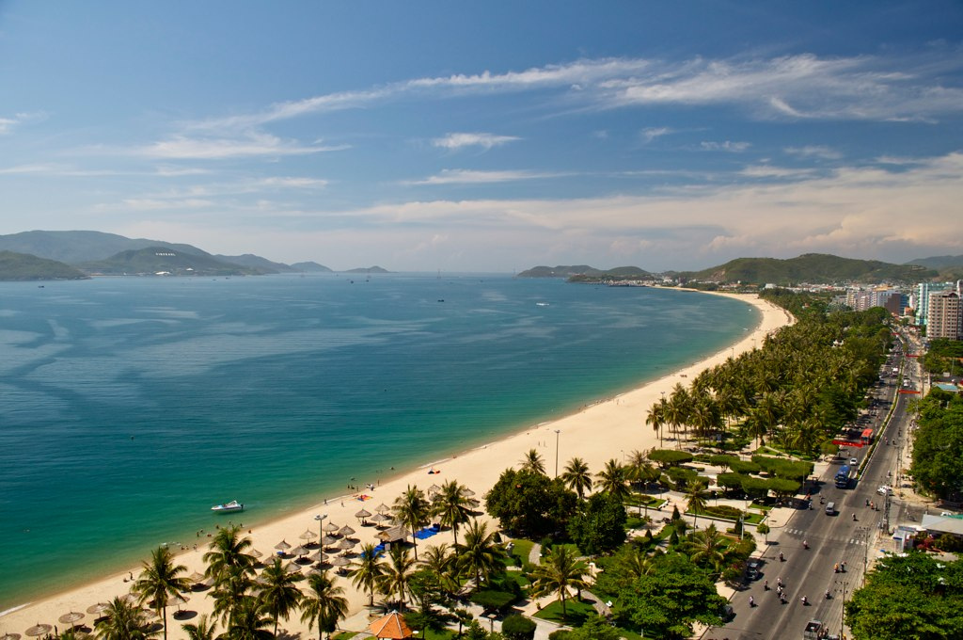
(Bãi biển Nha Trang)
Những ngày tạm trú ở Nha-Trang đã cho tôi cơ hội chiêm ngắm cảnh trí thiên nhiên mỗi sáng sớm khi hừng đông vừa chớm nở. Tôi đã đi dạo một mình trong cảnh thiên nhiên trầm lắng đó, khi đông đảo du khách đang say sưa giấc điệp. Thỉnh thoảng tôi dừng lại chiêm ngắm ánh mặt trời ửng hồng đang từ từ dưới đại dương vươn mình lên cao. Tôi đã để tâm hồn lắng đọng, hướng về Chúa Kitô là mặt trời công chính để nguyện cầu qua bài thơ “Trước Biển Cả” của J.C. (trích sách LKĐNTNK, trang 80-81):
“Lạy Chúa,
Xin ban cho chúng con
sự kiên trì như những gợn sóng
ngày đêm nhịp nhàng vỗ trên bờ đá.

Xin làm cho mỗi một bước lùi lại của chúng con
trở thành một khởi điểm cho một bước tiến mới.

Xin cho chúng con vươn tới xa
như những chân trời biển cả.

Xin cho trái tim chúng con luôn được bình an
như mặt biển bao la không bị khuấy đục
bởi những biến động trên bề mặt.

Xin cho tâm hồn chúng con
nét tinh sạch trong suốt
và tươi mát như dòng nước biển khơi.

Xin cho chúng con nhận lấy
và phản chiếu ánh vinh quang của Chúa,
như biển cả hấp thụ
và phản chiếu ánh thái dương.

Xin Chúa ban cho chúng con
được vẻ tươi đẹp nội tâm là đức ái
cũng như vẻ tươi đẹp trên mặt đại dương.
Amen.”

Đôi lúc mưa to gió lớn xảy ra giữa ban ngày, đứng trên khách sạn nhìn xuống mặt biển đang nổi sóng, tôi nhớ tới đoạn sách sau đây (TTTVLĐT, trang 45):
“Một mặt biển đầy sóng dữ dội, với những ngọn sóng cao như núi. Tôi được thấy một hình ảnh như vậy. Rồi tôi lại thấy, bên dưới cái bề mặt đó, là một sự bình an và tĩnh lặng tuyệt vời đang ngự trị.
Tôi nghe tiếng nói: Hãy tìm ở đáy lòng con và con sẽ thấy sự bình an đó, nó vượt qua mọi hiểu biết; hãy giữ gìn nó, cái gì xảy ra bên ngoài, không quan trọng.”
Mặt biển tĩnh lặng
Vào mỗi buổi tối, tôi thường đi dạo một mình trên bãi cát, trong khi mọi người kéo nhau đi bách bộ trên đường phố, dọc theo bờ biển. Nhìn mặt nước biển đen ngòm trong bóng đêm bao phủ, với những làn sóng lăn tăn vỗ lên bãi cát chạy dài hay đập vào những ghềnh đá trơ trọi, gây nên những âm thanh đều đều, mơ hồ như tiếng gọi muôn thuở của đại dương mà không bao giờ được đáp trả.
Trái lại những khúc nhạc trẻ trong các phòng trà gần đó trổi lên, kích động thanh thiếu niên tìm lãng quên trong men rượu, trong tiếng cười đùa để không bị quấy rầy bởi thực tế phũ phàng. Vô tình tôi đã trở thành chàng thanh niên được nhắc tới trong câu chuyện “Những Quả Chuông Đền Thờ” được thuật lại trong sách “Như Tiếng Chim Ca” của LM Anthony de Mello (bản dịch của Đỗ Tân-Hưng trang 26-27):
“Ngôi đền thờ được xây cất trên một hải đảo, có cả ngàn quả chuông. Chuông lớn và chuông nhỏ, được nắn đúc do các tay thợ lành nghề nhất thế giới. Khi một cơn gió nổi lên hay khi một trận phong ba bão táp gầm thét, mọi quả chuông đều nhất loạt ngân vang, tạo thành một bản hợp tấu làm say sưa con tim của khách mộ điệu.
Nhưng rồi qua bao thế kỷ, hải đảo đó đã chìm sâu xuống dưới đáy biển và cuốn theo với nó những quả chuông của ngôi đền thờ. Tương truyền rằng các quả chuông vẫn tiếp tục ngân vang không ngừng và ai để ý lắng tai nghe đều có thể nghe được. Hấp dẫn bởi huyền thoại đó, một thanh niên đã vượt xa ngàn dặm, cương quyết nghe cho bằng được những tiếng chuông bất hủ đó. Ngày qua ngày, anh ngồi một mình trên bờ biển, mặt hướng về nơi mà hải đảo đã bị chìm xuống và cố lắng nghe với hết tâm hồn. Nhưng điều duy nhất anh nghe được, ấy là tiếng sóng gầm. Anh đã làm hết sức để cố xua đuổi tiếng sóng đó nhưng chỉ hoài công thôi; tiếng sóng biển vẫn vang rền không trung.
Anh còn ở lại đó thêm nhiều tuần lễ để nghe. Mỗi khi cảm thấy không còn can đảm nữa, anh liền để ý nghe ngóng những hiền nhân ở trong làng mạc khẽ bàn luận với nhau một cách khoái trá về huyền thoại đầy bí ẩn kia. Và con tim của anh đã nôn nóng trở lại... để rồi lại chán nản, sau nhiều tuần lễ cố gắng nữa mà chẳng đi đến kết quả nào.
Cuối cùng, anh đã quyết định bỏ cuộc. Có thể anh không nằm trong số những người mà định mệnh đã an bài để được nghe tiếng chuông. Có thể huyền thoại kia không đúng sự thật. Đó là ngày cuối cùng của anh và anh đã đến nơi bãi cát để giả từ biển cả, bầu trời trong xanh, tiếng gió vi vu và hàng dừa thẳng tắp. Anh nằm dài trên cát, và lần đầu tiên, anh lắng nghe tiếng sóng biển rì rào.
Chẳng bao lâu anh đã mất hút trong tiếng động và trở nên gần như vô ý thức, bởi vì tiếng động đã tạo nơi lòng anh một sự thinh lặng sâu lắng làm sao!
Giữa lòng thinh lặng sâu lắng đó, anh đã nghe thấy! Tiếng ngân vang của một quả chuông nho nhỏ, tiếp theo một quả chuông khác rồi lại một quả chuông khác nữa...và cứ như thế mỗi một quả chuông trong số ngàn quả chuông của đền thờ đã đua nhau ngân vang một cách nhịp nhàng, và con tim của anh ngất ngây sung sướng.
Cha Anthony de Mello đã kết luận:
Bạn có muốn nghe những tiếng chuông của đền thờ không? Bạn hãy lắng nghe tiếng gầm của biển cả.
Bạn có muốn nhìn thấy Thượng Đế không? Bạn hãy nhìn tạo vật của Ngài một cách chăm chú.”

IX.- NHỮNG NGÀY CÒN LẠI
Dinh Độc Lập
Tôi lợi dụng mấy ngày còn lại ở thành phố Saigon để đi thăm viếng một số di tích lịch sử và tôn giáo. Trước hết là Dinh Độc Lập mà thời Pháp thuộc gọi là Norodom và sau ngày 30-04-1975 đổi thành Dinh Thống Nhất. Thật ra Dinh đó không có gì mới lạ đối với tôi vì trước năm 1975, tôi thường qua lại nơi đó nhiều lần và đã xem xét tận mắt phần ngoại diện của nó. Gần đây trong một cuốn video, tôi được thấy trình chiếu mọi phòng ốc của dinh thự nầy và nay đi xem lại cũng chẳng có gì mới mẻ, hấp dẫn lắm.
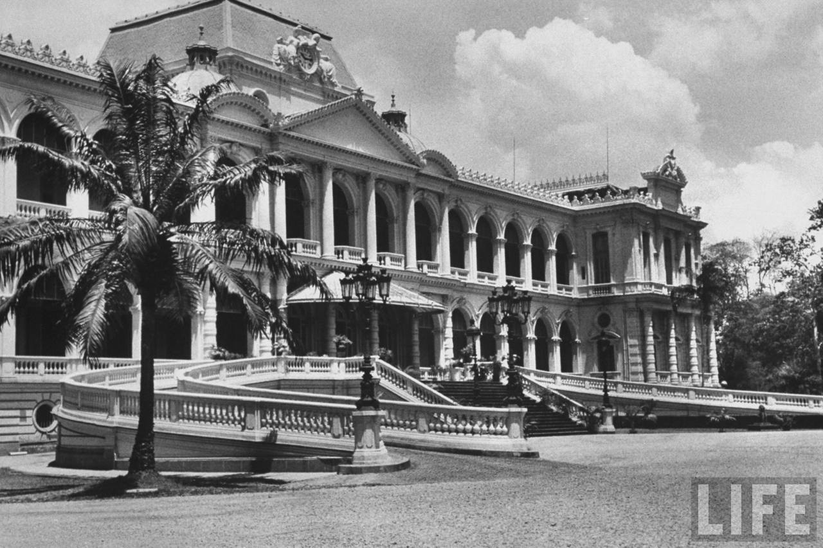
(Dinh Độc Lập)

Tuy nhiên khi đi tham quan Dinh đó, một chi tiết nhỏ nhặt đã khiến tôi suy nghĩ miên man. Khi mới đặt chân vào Phòng Khánh Tiết của Dinh, tôi nghe cô hướng dẫn viên đang duyên dáng thuật lại biến cố các tướng lãnh tạo phản lật đổ cố tổng thống Ngô Đình Diệm năm 1963 và, mười hai năm sau, đưa tới việc Dương Văn Minh lên làm tổng thống bù nhìn “43 giờ đồng hồ” vào cuối tháng tư năm 1975. Vào thời điểm đó, trong nội các Dương Văn Minh có Vũ Văn Mẫu là một phản thần giờ thứ hai mươi lăm, vào lúc biến động năm 1963.

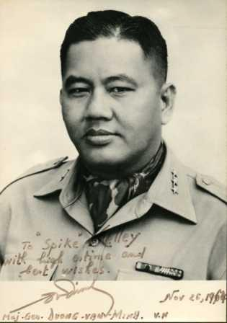
(Phản tướng Dương Văn Minh)

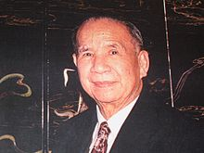
(Phản thần Vũ Văn Mẫu)
Dương Văn Minh và toàn bộ nội các của y đã đầu hàng vô điều kiện một cách nhục nhã khi đoàn quân tiếp thu Dinh Độc-Lập, nhờ thế đám người đó được tha tội chết. Tôi đứng lặng người trong mấy phút khi nghe cô hướng dẫn viên đã quật mồ Dương Văn Minh lên để mọi người nhận ra bộ mặt hèn nhát của con con người tham sinh úy tử. Cha ông chúng ta đã nói: “Sống đục sao bằng thác trong”.
Ca dao Việt-Nam cũng có câu:
“Trăm năm bia đá còn mòn,
Nghìn năm bia miệng vẫn còn trơ trơ.”
Tôi tự nghĩ, mỗi năm ba trăm sáu mươi lăm ngày và mỗi ngày không biết bao nhiêu lần, Dương Văn Minh được kéo ra khỏi mồ để cho du khách – Việt Nam cũng như ngoại quốc – nhận chân bộ mặt thực của người cầm đầu đám tướng lãnh tạo phản ngày 1/11/1963. Lời cô hướng dẫn viên nhắc đi nhắc lại mỗi ngày như thế đã trở thành điệp khúc “Ru mãi ngàn năm” của Trịnh Công Sơn, ru hồn Dương Văn Minh đi vào cõi u trầm, để tan nát với cỏ cây.
Với tâm tình người Công giáo, tôi đã xin Chúa tha thứ cho những tướng lãnh tạo phản đó – những Giu-Đa thuộc hạ bán thế kỷ hai mươi của Việt-Nam – vì họ không lường trước được hậu quả nghiêm trọng của sự tạo phản mà họ đã gây ra.
Dinh Gia Long
Sau đó tôi sang viếng Dinh Gia Long là nơi mà cố tổng thống Ngô Đình Diệm đã tạm cư trong mấy năm sau cùng trước khị bị đám tướng lãnh làm phản lật đổ và thảm sát. Tiếc thay Dinh nầy không được tu bổ để bảo trì như một di tích lịch sử, trái lại được dùng làm bảo tàng viện mà ít ai đến thăm viếng. Chỉ thỉnh thoảng vài đôi tân hôn đem nhau vào đây chụp hình kỷ niệm.
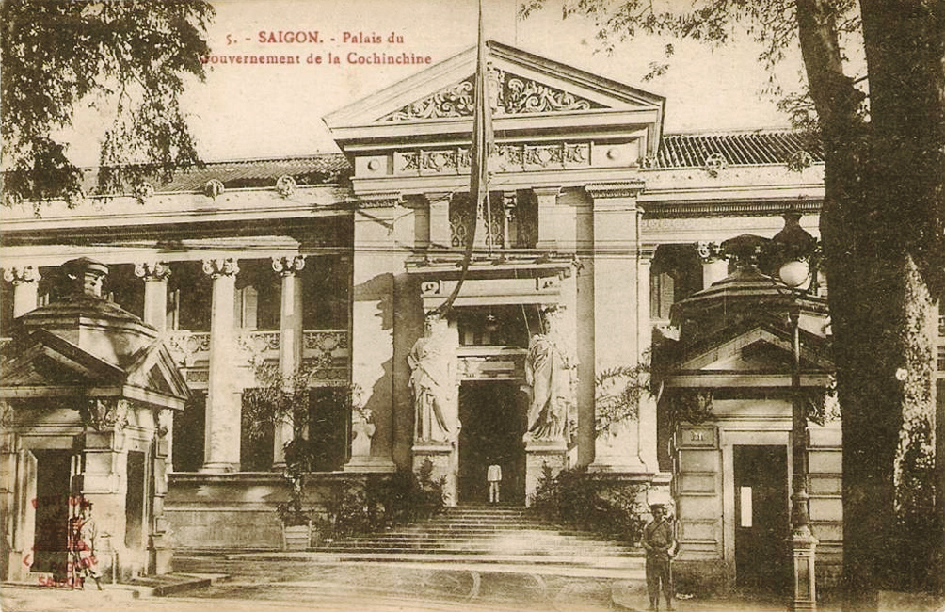
(Dinh Gia Long)
Vài cơ sở Công giáo khác
Tiện đường đi, tôi ghé qua viếng Vương Cung Thánh Đường Chính Toà Đức Mẹ Vô Nhiễm Nguyên Tội (tức Nhà Thờ Chính Toà Đức Bà Saigon) là nơi mà trước 1975 tôi thường tham dự Thánh lễ vào những dịp trọng đại, nhất là những ngày Đại Hội Thánh Mẫu, ngày thành lập hàng giáo phẩm VN, cũng như tấn phong các giám mục…
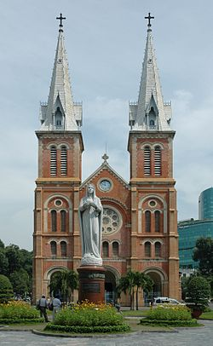
(Mặt trước Nhà thờ Đức Bà Sài Gòn với tượng Đức Bà Hòa Bình)
Tôi cũng đã ghé qua Đại Chủng Viện Thánh Giuse ở đường Cường Để để quì cầu nguyện ít phút trước mộ phần Đức Cha Nguyễn văn Bình. Tôi cũng đã tạt vào viếng nguyện đường dòng Kín ở bên cạnh là nơi mà trước 1975 tôi thường qua lại rất nhiều lần nhưng chưa bao giờ đặt chân tới.

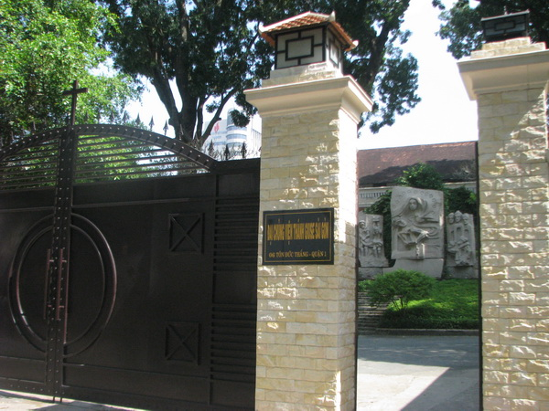
(Cổng vào Đại chủng viện Thánh Giuse Sài Gòn)

Giã từ Saigon
Hôm trước ngày tôi trở về Canada, cha Chung đã đạp xe đạp đến thăm tôi. Khi tiễn đưa cha ra về, nhìn con “ngựa sắt” của cha, tôi buột miệng nói: “Khi thấy chiếc xe đạp của cha, con nhớ lại những lời ông cụ thân sinh của cha đã nói với cha trước kia.” Khi nghe tôi nói như thế, cha Chung đã phá lên cười và tôi cũng cười theo.
Sau đó nhìn cha Chung cưỡi con ngựa sắt, mất hút trong dòng chảy đủ loại xe gắn máy chạy ngược xuôi để tranh giành cái sống. Nhìn theo bóng dáng cha mà tâm hồn tôi xúc động vì Hồng An bao la của Thiên Chúa đã khiến cho một bác sĩ ngoại đạo trở thành một chiến sĩ rao giảng Tin Mừng.
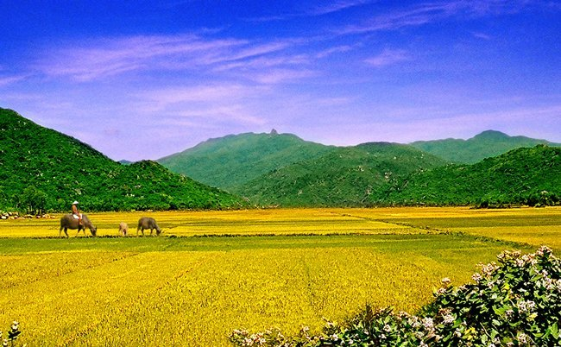
(Việt Nam mến yêu)
Ngày cuối cùng lên máy bay về lại Canada, sau ba tuần lễ ngắn ngủi thăm viếng Việt-Nam, tôi đã nhìn xuống phi trường Tân Sơn Nhất một lần nữa, cùng với thành phố Saigon cho đến khi máy bay mất hút vào không phận quốc tế. Những gì mà tôi đã chứng kiến trong thời gian qua khiến tôi đâm ra nghĩ ngợi, nhận chân sự thiếu sót của mình là đã nhận được một nén bạc Chúa trao ban, nhưng đem chôn đi, trong khi bao nhiêu người khác đã làm sinh lợi rất nhiều với nén bạc của họ. Trở lại thăm quê hương sau gần ba mươi năm, tôi đã gặp được một vài chim Việt, giống Tiên, ở vài nơi trên nhiều miền đất nước.
Tôi đã tha thiết cầu xin Chúa chuyển đổi quả tim sắt đá của tôi và của nhiều người khác để trở thành những quả tim thịt, ngõ hầu nên giống “Quả Tim Của Chúa”, (lời nguyện trích Rabouni, trong sách LKĐNTNK, trang 94), để rồi nói được như Thánh Phaolồ: “Vui với người vui, khóc với người khóc”:
“Lạy Chúa,
Xin cho con quả tim của Chúa.
Xin cho con đừng khép lại trên chính mình,
nhưng xin cho con quả tim quảng đại như Chúa
vươn lên cao, vượt mọi tình cảm tầm thường
để mặc lấy tâm tình bao dung tha thứ.

Xin cho con vượt qua mọi hờn oán nhỏ nhen,
mọi trả thù ti tiện.

Xin cho con cứ luôn bình an trong sáng,
không một biến cố nào xáo trộn,
không một đam mê nào khuấy động hồn con.

Xin cho con đừng quá vui khi thành công,
cũng đừng quá bối rối khi găp lời chỉ trích

Xin cho quả tim con đủ lớn
để yêu người con không ưa.

Xin cho vòng tay con luôn rộng mở
Để có thể ôm cả những người thù ghét con.”

Vancouvr BC Canada
Tháng 7/2004

GHI CHÚ
Những tên sách viết tắt:
- LKĐNTNK: “Lời Kinh Đẹp Nhất Thiên Niên Kỷ”
- TTTVLĐT: “Tiếng Thì Thầm Và Lời Đáp Trả” của Eileen, Nguyễn Thị Chung dịch.

